Factory method

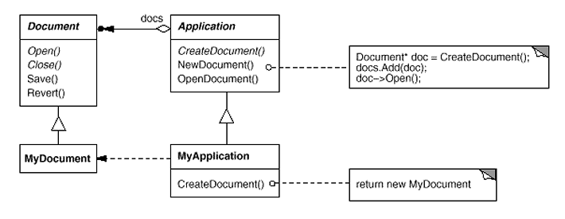
Demo 1

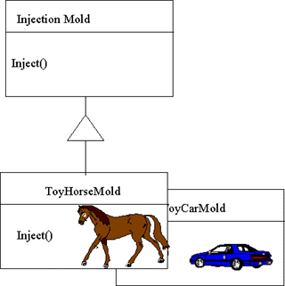

Demo 2

Ý nghĩa (intent) :
Bản chất của mẫu thiết kế Factory là "Định nghĩa một giao diện (interface) cho việc tạo một đối tượng, nhưng để các lớp con quyết định lớp nào sẽ được tạo. "Factory method" giao việc khởi tạo một đối tượng cụ thể cho lớp con."
Áp dụng (Phần náy anh chưa biết trình bầy thế nào cho đúng )
"Factory method" thường được dùng trong bộ phát triển (toolkit) hay framework, ở đó, đoạn mã của framework cần thiết phải tạo một đối tượng là những lớp con của ứng dụng sử dụng framework đó.

Tóm lược
Factory method gói gọn lại việc tạo đối tượng. Điều này hữu dụng nếu quá trình tạo phức tạp. Ví dụ như nó phụ thuộc vào những điều chỉnh trong tập tin cấu hình hay phụ thuộc vào thông tin của người dùng nhập vào.
Ví dụ một chương trình đọc tập tin ảnh và tạo ảnh thumbnail của nó. Chương trình hỗ trợ nhiều định dạng ảnh khác nhau, và mỗi định dạng ảnh sẽ có một lớp hỗ trợ việc đọc tập tin.
public interface ImageReader
{
public DecodedImage getDecodedImage();
}

public class GifReader implements ImageReader
{
public GifReader( InputStream in )
{
// check that it's a gif, throw exception if it's not, then if it is
// decode it.
}

public DecodedImage getDecodedImage()
{
return decodedImage;
}
}

public class JpegReader implements ImageReader
{
//....
}
Mỗi khi chương trình đọc một ảnh, nó cần phải tạo một đối tượng phù hợp để đọc ảnh đó dựa vào những thông tin trong tập tin. Việc này có thể gói gọn trong factory method:
public class ImageReaderFactory
{
public static ImageReader getImageReader( InputStream is )
{
int imageType = figureOutImageType( is );

switch( imageType )
{
case ImageReaderFactory.GIF:
return new GifReader( is );
case ImageReaderFactory.JPEG:
return new JpegReader( is );
// etc.
}
}
}
Đoạn mã trong ví dụ bên trên sử dụng lệnh switch để chỉ định kết hợp một imageType với một đối tượng factory cụ thể. Ngoài ra, có thể thay thế câu lệnh switch bằng cách sử dụng một mảng.

C#

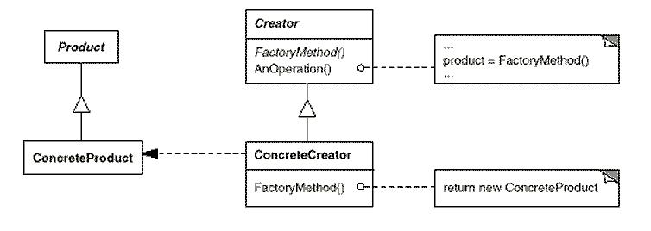

using System;
namespace DoFactory.GangOfFour.Factory.Structural
{
class MainApp
static void Main()
{
Creator[] creators = new Creator[2];
creators[0] = new ConcreteCreatorA();
creators[1] = new ConcreteCreatorB();
foreach (Creator creator in creators)
{
Product product = creator.FactoryMethod();
Console.WriteLine("Created {0}", product.GetType().Name);
}
Console.ReadKey();
}
}
abstract class Product
{}
class ConcreteProductA : Product
{}
class ConcreteProductB : Product
{}
abstract class Creator
{
public abstract Product FactoryMethod();
}
class ConcreteCreatorA : Creator
{
public override Product FactoryMethod()
{
return new ConcreteProductA();
}
}
class ConcreteCreatorB : Creator
{
public override Product FactoryMethod()
{
return new ConcreteProductB();
}
}
}

VD 2
Pizza example:
public abstract class Pizza
{
public abstract decimal GetPrice();

public enum PizzaType
{
HamMushroom, Deluxe, Seafood
}
public static Pizza PizzaFactory(PizzaType pizzaType)
{
switch (pizzaType)
{
case PizzaType.HamMushroom:
return new HamAndMushroomPizza();

case PizzaType.Deluxe:
return new DeluxePizza();

case PizzaType.Seafood:
return new SeafoodPizza();

}

throw new System.NotSupportedException("The pizza type " + pizzaType.ToString() + " is not recognized.");
}
}
public class HamAndMushroomPizza : Pizza
{
private decimal price = 8.5M;
public override decimal GetPrice() { return price; }
}

public class DeluxePizza : Pizza
{
private decimal price = 10.5M;
public override decimal GetPrice() { return price; }
}

public class SeafoodPizza : Pizza
{
private decimal price = 11.5M;
public override decimal GetPrice() { return price; }
}

// Somewhere in the code
...
Console.WriteLine( Pizza.PizzaFactory(Pizza.PizzaType.Seafood).GetPrice().ToString("C2") ); // $11.50
...

